«В МИРЕ ДЕТЕЙ»

ЭКОЛОГИЧЕСКОЕ ОБРАЗОВАНИЕ ПАТРИОТИЧНО….

Свое повествование начну словами П.В.Флоренского – доктора геолого-минералогических наук, «кроме принципа, подтверждающего то, что педагог – главный человек на земле, он наметил преимущества экологического образования».
По его словам «экологическое образование ЭТИЧНО, ибо природа воспитывает и этику человеческих отношений.
Экологическое образование ИНТЕРНАЦИОНАЛЬНО, оно исключает разделение людей по национальному признаку.
Экологическое образование ЭСТЕТИЧНО, ибо искусство рождено созерцанием природы.
Экологическое образование абсолютно экологически ЧИСТО.
Экологическое образование ПАТРИОТИЧНО, ибо, как говорил М. М. Пришвин, «охранять природу – значит охранять Родину»».
Экология объединяет прошлое, настоящее и будущее.
Не так давно наш город Кандалакша отметил свое 70 – летие. К юбилею города было приурочено множество мероприятий различного характера: открытие в городе фонтана, спортивные соревнования, фестивали, конкурсы и многое другое. Торжества в честь любимого города закончились шествием, в котором приняли участие учреждения и предприятия города.
Этому предшествовало и наведение чистоты на улицах города, уборка придомовых территорий силами коммунальных служб и жителей города.
На вопрос горожанам, о том каким бы они хотели видеть свой город в будущем, многие отвечали, что, прежде всего, хотели бы видеть город чистым и красивым.
Ни для кого не секрет, что на сегодняшнем этапе развития нашей страны, характерна очень низкая экологическая культура наших граждан.
Сами жители загрязняют город. С приходом весны и началом таяния снега взору открывается очень печальная картина: наличие практически повсюду бытового мусора.
Проблема взаимодействия человека и окружающей среды существует на протяжении всего исторического периода развития человечества.
Одной из задач образовательного учреждения - это вовлечение ребенка в мир природы, во взаимодействие его с миром природы.
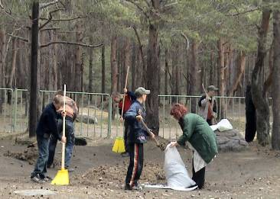
Наш «Детский дом № 1 «Берег»» г. Кандалакша свыше десяти лет работает в данном направлении.

Ежегодно в план работы учреждения вносятся мероприятия, направленные на формирование у воспитанников положительного отношения к природе.
Этому способствует участие воспитанников дома в работе трудовых бригад по санитарной очистке города. Наши воспитанники одними из первых начинают приступать к этой работе уже в мае месяце, сочетая учебу и труд, и заканчивают трудовое лето последними, в сентябре месяце.

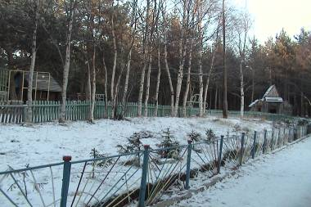
Территория нашего дома расположена в красивом лесном массиве, где произрастают преимущественно сосны, а рядом соседствуют рябины, березы, елочки. Его жители – белочки и множество птиц.
Этот уголок природы стал любимым не только для наших ребят, но и многих жителей нашего города. Здесь можно часто наблюдать гуляющих взрослых с детишками. Привлекает их очень большая территория и не только ее чистота, которая поддерживается в течение всего года, но и чистота воздуха.
Свыше десяти лет в весенне-летний период в детском доме традиционным стало проведение акции «Мир дому твоему». За этот период, силами всех участников образовательного процесса, ежегодно территория лесного массива обновляется за счет посадок декоративных деревьев и кустарников – это елочки, рябины, черемуха, березы, шиповник, сирень.

В 2003 году заложена «Аллея дома», на которой высажено свыше ста деревьев. В обеспечении посадочным материалом нам оказывает помощь Кандалакшский лесхоз, (разрешение на выкопку посадочного материала в отведенных им местах).
Не только красотой деревьев и кустарников привлекает горожан наш участок, но и красотой клумб.

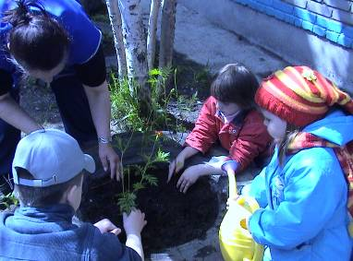
Руками детей кружка «Общество зеленых» ежегодно выращивается рассада, в количестве свыше 500 единиц цветочно-декоративных растений, которая и высаживается на клумбы, расположенные на территории детского дома. Кружковцы не только выращивают рассаду цветковых растений для открытого грунта, но и знакомятся с разнообразием комнатных растений, способами их размножения и ухода за ними. А их немного немало около 130 видов. Красоту растений уголка природы детского дома в этом году смоли увидеть и воспитанники ОУ города, побывав на экскурсии в рамках дня открытых дверей «Мир растений нашего уголка», которая закончилась угощением гостей витаминным чаем.

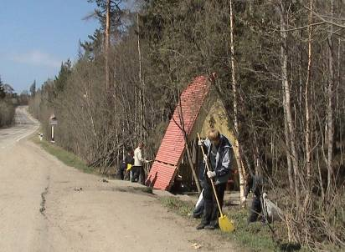
В течение ряда лет, и этот год не стал исключением, воспитанники одного группового коллектива шефствуют над родником «За перевалом», расположенном по дороге Кандалакша - Умба.

Бережному отношению к природным ресурсам способствует и участие воспитанников в сборе макулатуры. Ими собрано и сдано, только за последние три года, свыше 6.5 тонн.

Таким образом, вся проводимая работа в нашем доме направлена на привитие практических навыков в сохранении природы, формирование навыков экологической культуры, овладение способами общественно- полезной практической деятельности.
Тем самым наше учреждение вносит вклад в дело сохранения природы, поддержание чистоты и красоты небольшого уголка нашего любимого города.
И возможно, то зернышко, брошенное сегодня в плодородную почву, даст в будущем хорошие всходы. Не зря в народе говорят «Какое семя – такое и племя».

Клементьева Наталья Евдокимовна - старший воспитатель МОУ для детей-сирот и детей, оставшихся без попечения родителей (законных представителей) «Детского дома № 1 «Берег» г. Кандалакша, Мурманской обл.

